大阪府北部地震の経験と
自分なりに思う「福祉」
福祉広報１月号
くらし今ひと
15w×96L
平成30年６月18日に発生した大阪府北部地震。
その震源近くに住む久保若菜さん（京都女子大学家政学部生活福祉学科４回生・大阪府高槻市在住）に地震で経験したこと、そして、まもなく大学を卒業し、新たな一歩をすすむ今に思う「福祉」をうかがいました。

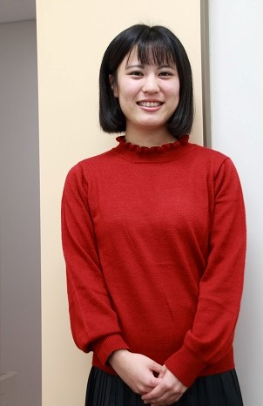

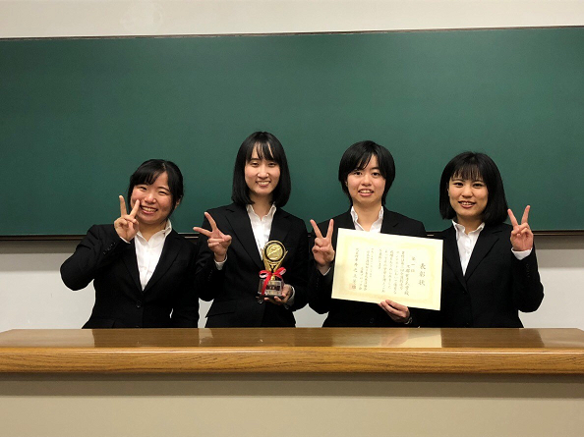
第３回介護創造力コンテストに出場
した仲間たちと（平成30年11月）
最初にドーンと来る揺れがあり、自宅にいた私はなぜか窓を次々と開けながら階段を降り、外に出ました。午前７時58分、小学生の弟は登校途中。走って迎えに行きました。足は震えるけれど、何かしていないと不安でした。そして、落ち着いてからテレビをつけると、水道管が破裂し噴水になっているのは近所の知っている場所。何が起こっているかがわかると、『怖い』という気持ちが出てきました。
同じような経験をした人の
不安な気持ちを想像できた
ガスと水道が１週間ほど止まりました。お風呂はもちろん料理もできません。その１週間が１か月ぐらいに感じました。それは一日が長く感じられたからです。特に夕方からが長かったです。小さな物音でも目が覚めました。昼間も大学で私が「今、揺れた」と言うと、友達が「大丈夫。揺れてへん」と言ってくれ、そんな感覚は１か月半ほど続きました。弟も夜眠れなかったようです。先生の厚意で大学の入浴実習室のシャワーを使うことができ、家にないものを「持って帰りなさい」と言ってもらえました。先行きが見えない中、周りの人たちの優しさは希望でした。
地震の当日、たくさんの知り合が「大丈夫？」と聞いてくれ、「ケガはない」という意味で「大丈夫」と答え続けました。でも、少し経ってから遠くの先輩に聞かれたときは、具体的に大変なことを説明できました。そして、９月に北海道胆振東部地震。自分の経験を思い出し、北海道の知人に「大丈夫？」ではなく、「電気、ガスとかどう？」と聞き、電気がダメなら『情報が足りないにちがいない』と思い、こちらで得た情報をまとめて送りました。経験したことで自分が変われたんだなと気づかされます。
「自由になれる」を支える福祉は
生活そのものとつながっていた
私は小学生のとき、両膝に骨の病気があることがわかり、これまで４回手術しました。そのたびに２～３週間入院し、退院後はいつも一か月以上のギプス生活でした。高校生の頃。ギプスと両松葉杖で自分なりに工夫して荷物を持っていると、友達が少し持ってくれたり、ドアを開けてくれたりしました。すると、「人が何かすると、支えてもらう側が『自由になる』」というのを感じました。「人の助けになる」っていいなと思いました。
そんな気持ちで大学に入り、生活福祉学科に学び始めた頃、最初は「福祉」とか「高齢者」が少し遠く感じられました。でも、実習を経て自分の学んでいる福祉は「生活」とつながっていることに気づくと、それが「面白い」と思えました。例えば、「右麻痺の方には左側に箸を置く。それって、右利きと左利きで箸の置き方が違うのと同じだ」。遠くに感じていたものが身近に見えてきました。
そして、３回生、４回生のとき、先輩、同級生、後輩と４人チームで「介護創造力コンテスト」に出場しました。事例が出題され、アセスメントと介護の過程を立案し、それをプレゼンして競い合う大会です。「ああでもない、こうでもない」と言い合ううちに仲間がイライラしてくるのですが、突破口が見つかると一気に希望へと変わるんです。２年連続で第一位になれて、本当にうれしかったです。
４月からは高齢者福祉施設で相談員として働く予定です。特養で亡くなった方を支えてきた家族のことを生活相談員が心配し、地域包括支援センターへつなぐ。そんな実践を『いいなあ』と思います。私はなかなか自信が持てないので、自信が持てるようになりたいです。自信を持った支援ができ、それをちゃんとつなげられるように成長したいです。

